Какие параметры можно изменить в игре?

Настройки игры включают ряд переменных:

Width – ширина поля;

Height – высота поля;

SnakeHead – голова змеи;

SnakeBody – тело змеи;

Food – еда;

Wall – стена;

InitialSnakeLenght – длина тела змеи;

GameSpeed – скорость игры.

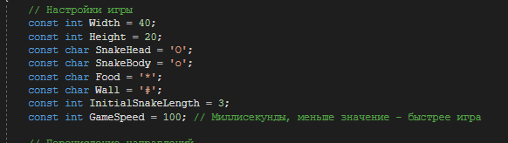

При помощи чего перемещается змея?

Перечисление направлений является объявлением переменных – направлений.



Какая строка скрывает курсор?

Первая строка включает в себя скрытие курсора.

Что включает в себя инициализация игры?

Следующие строки инициализирует отдельные элементы кода, отвечающие за движение змеи, появление пищи, текущее направление змеи, конкретный статус игры и объявление значения счета.

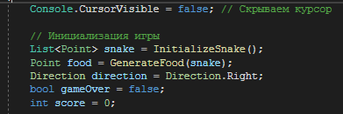

Для чего используется цикл While (gameover)?

Следующий цикл While используется для обновление единицы времени игры. Следующая строка используется для очищения значений предыдущего кадра. Следующее условие if считывает нажатие клавиши и меняет направление движения змеи. Строка «Point newHead = GetNextHeadPosition(snake[0], direction);» используется для определения следующей позиции головы змеи. Условие «Проверка на столкновение» заканчивает игру при условии нахождения головы в теле змеи или за стеной. «Обработка поедания пищи» условие звучит так: «Если позиция головы = позиция еды, то значение тела увеличивается.» В следующей строке условия генерируется новая еда и прибавляет счёт. Иначе не была съедена пища, голова появляется на следующей позиции направления движения, а последняя ячейка хвоста удаляется. После условий происходит отрисовка игры(змея, еда, счет). Далее идёт задержка между кадрами.

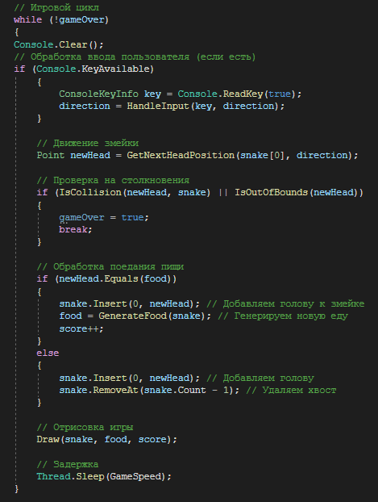

Для чего служит код после комментария «Конец игры»?

После конца игры очищается поле, выводит надписи «Game Over!», количество набранных очков и условие продолжения работы с программой.

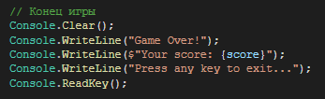

Что идёт дальше?

Далее идут используемые в основной части кода функции, такие как инициализация змеи, генерация еды, считывает значение клавиши направления, получение следующей позиции головы змеи, проверка на столкновение, проверка на выход за границы поля, отрисовка игры.

Для чего используется «Простая структура для предоставления координат»?

Этот код предоставляет данные о координатах в поле программы.

